LỜI NÓI ĐẦU
Trong bối cảnh nông nghiệp hiện đại, việc phát hiện và phân loại bệnh trên cây trồng đóng vai trò vô cùng quan trọng nhằm đảm bảo năng suất và chất lượng nông sản. Cà chua (Solanum lycopersicum) là một trong những loại rau quả được trồng rộng rãi nhất trên thế giới, tuy nhiên cây cà chua rất dễ bị nhiễm các loại bệnh gây hại ảnh hưởng nghiêm trọng đến năng suất.
Báo cáo này trình bày kết quả nghiên cứu và thực hiện một hệ thống phân loại bệnh lá cà chua tự động dựa trên kỹ thuật học sâu – Mạng nơ-ron tích chập (Convolutional Neural Network – CNN). Hệ thống có khả năng nhận dạng 8 loại bệnh phổ biến trên lá cà chua cùng với tình trạng lá khỏe mạnh, đạt độ chính xác cao trên 98%.
Em xin chân thành cảm ơn Thầy/Cô hướng dẫn đã tận tình chỉ bảo, cùng toàn thể Quý Thầy/Cô trong khoa Công nghệ Thông tin đã tạo điều kiện thuận lợi để em hoàn thành báo cáo thực tập này.

MỤC LỤC
PHẦN NỘI DUNG
Chương 1. Giới thiệu tổng quan
1.1. Đặt vấn đề
1.2. Mục tiêu và phạm vi nghiên cứu
1.3. Bộ dữ liệu sử dụng
Chương 2. Cơ sở lý thuyết
2.1. Tổng quan về học sâu và CNN
2.2. Kiến trúc EfficientNet
2.3. Kỹ thuật Transfer Learning
2.4. Tăng cường dữ liệu (Data Augmentation)
2.5. Grad-CAM – Giải thích mô hình
Chương 3. Thiết kế và triển khai hệ thống
3.1. Môi trường và công cụ phát triển
3.2. Quy trình xử lý dữ liệu
3.3. Kiến trúc mô hình PlantDiseaseModel
3.4. Quá trình huấn luyện
Chương 4. Kết quả thực nghiệm và đánh giá
4.1. Kết quả huấn luyện
4.2. Đánh giá theo từng nhóm cây
4.3. Kết quả dự đoán mẫu và Grad-CAM
Chương 5. Kết luận và hướng phát triển
5.1. Kết luận
5.2. Hướng phát triển
TÀI LIỆU THAM KHẢO

CHƯƠNG 1. GIỚI THIỆU TỔNG QUAN
1.1. Đặt vấn đề
Cà chua là loại cây trồng có giá trị kinh tế cao, được canh tác rộng rãi tại Việt Nam và trên thế giới. Tuy nhiên, cây cà chua đặc biệt mẫn cảm với nhiều loại bệnh do vi khuẩn, nấm và vi-rút gây ra. Các bệnh như đốm vi khuẩn (Bacterial Spot), mốc sương sớm (Early Blight), mốc sương muộn (Late Blight), mốc lá (Leaf Mold), đốm Septoria (Septoria Leaf Spot), vi-rút xoăn lá vàng (Yellow Leaf Curl Virus) và vi-rút khảm (Mosaic Virus) gây thiệt hại nặng nề về sản lượng, có thể làm giảm năng suất từ 20% đến 80% nếu không được phát hiện và điều trị kịp thời.
Phương pháp truyền thống để nhận biết bệnh cây phụ thuộc vào kinh nghiệm của chuyên gia nông học, đòi hỏi nhiều thời gian, chi phí và không thể triển khai quy mô lớn. Sự phát triển của trí tuệ nhân tạo, đặc biệt là học sâu (Deep Learning) và mạng nơ-ron tích chập (CNN), đã mở ra hướng giải quyết tự động, nhanh chóng và có độ chính xác cao cho bài toán này.
1.2. Mục tiêu và phạm vi nghiên cứu
Mục tiêu của đề tài:
• Xây dựng mô hình CNN phân loại bệnh lá cà chua (8 lớp bệnh + 1 lớp khỏe mạnh).
• Đạt độ chính xác phân loại từ 95% trở lên trên tập kiểm tra.
• Triển khai mô hình ở dạng ONNX để dễ dàng tích hợp vào ứng dụng thực tế.
• Ứng dụng Grad-CAM để giải thích kết quả dự đoán của mô hình.
Phạm vi nghiên cứu:
• Đối tượng: Lá cà chua (Tomato leaf).
• Bộ dữ liệu: PlantVillage Dataset (mã nguồn mở trên Kaggle/Hugging Face).
• Phương pháp: CNN với Transfer Learning sử dụng EfficientNet-B0.
• Các lớp bệnh bắt buộc: Bacterial Spot, Early Blight, Late Blight, Leaf Mold, Septoria Leaf Spot, Yellow Leaf Curl Virus, Mosaic Virus, Healthy.
1.3. Bộ dữ liệu sử dụng
Bộ dữ liệu PlantVillage được sử dụng trong nghiên cứu này bao gồm ảnh lá cây của 3 loại cây: cà chua (Tomato), ớt chuông (Pepper bell) và khoai tây (Potato) với tổng cộng 15 lớp phân loại. Toàn bộ bộ dữ liệu gồm khoảng 20.638 ảnh, trong đó lớp cà chua chiếm phần lớn với 16.011 ảnh (90,1% lớp bệnh + 9,9% lớp khỏe mạnh). Mỗi ảnh được chụp trong điều kiện ánh sáng đồng đều trên nền cố định.
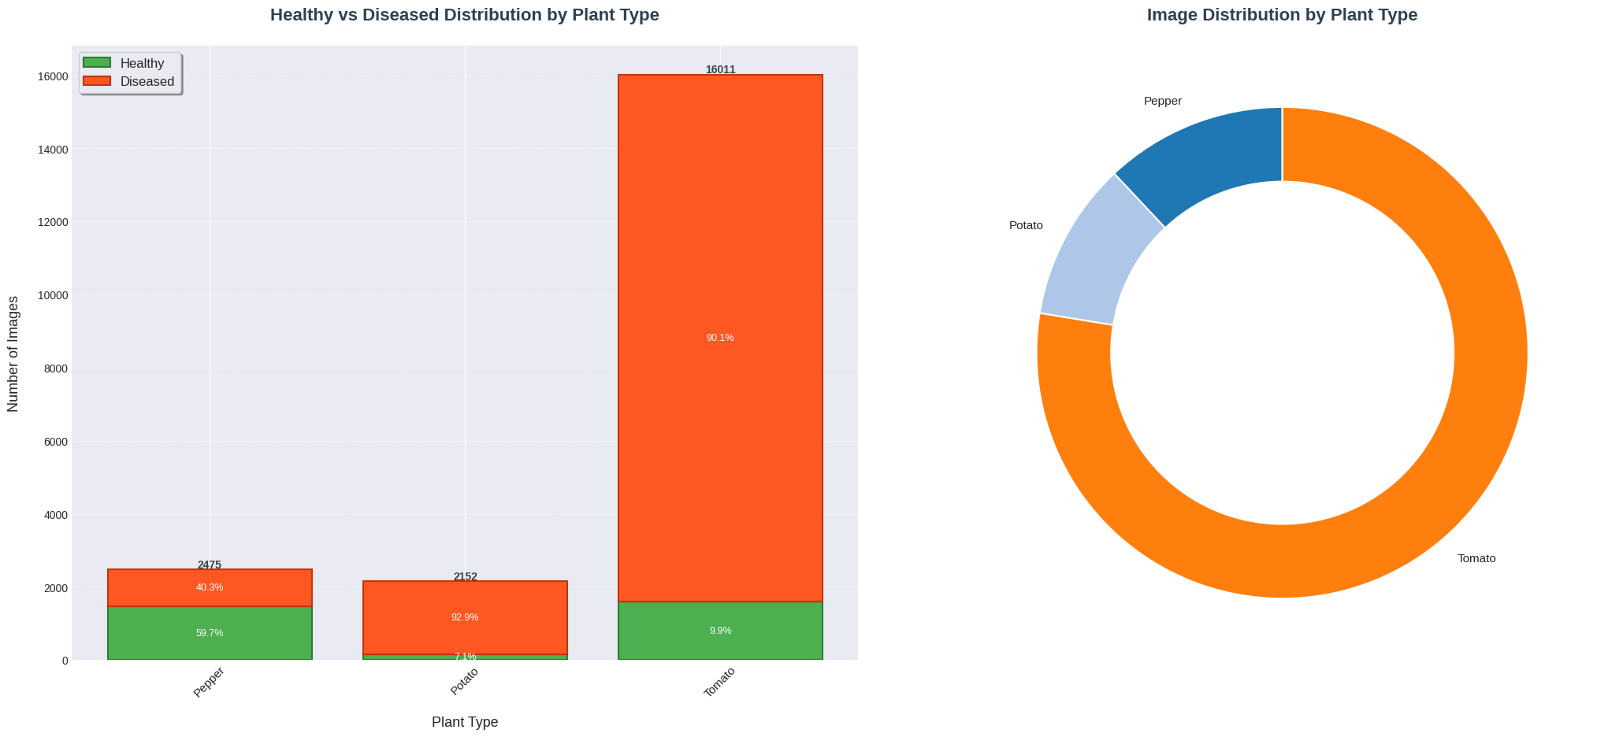
Hình 1. Phân phối dữ liệu theo loại cây và tình trạng bệnh/khỏe mạnh
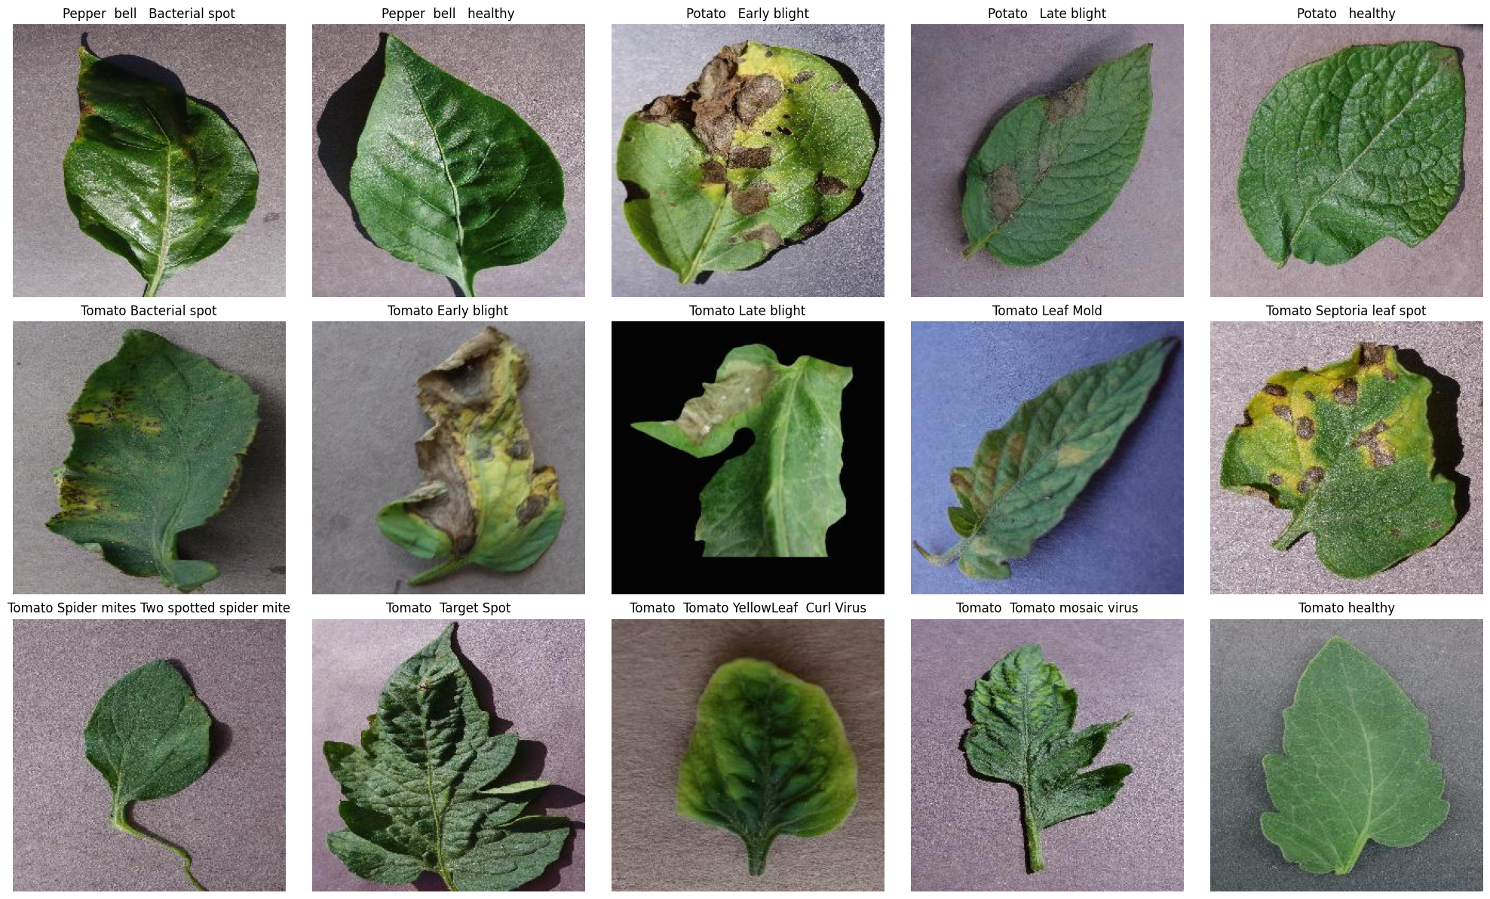
Hình 2. Mẫu ảnh từ bộ dữ liệu PlantVillage (15 lớp phân loại)

CHƯƠNG 2. CƠ SỞ LÝ THUYẾT
2.1. Tổng quan về học sâu và CNN
Học sâu (Deep Learning) là một nhánh của học máy (Machine Learning) sử dụng các mạng nơ-ron nhân tạo nhiều lớp để học các đặc trưng phức tạp từ dữ liệu. Mạng nơ-ron tích chập (Convolutional Neural Network – CNN) được thiết kế đặc biệt để xử lý dữ liệu dạng lưới như hình ảnh, âm thanh, giúp trích xuất các đặc trưng cục bộ thông qua phép toán tích chập.
Một mạng CNN điển hình bao gồm các thành phần chính: (1) Lớp tích chập (Convolutional Layer) – trích xuất đặc trưng không gian; (2) Lớp gộp (Pooling Layer) – giảm chiều dữ liệu; (3) Lớp kích hoạt phi tuyến (Activation – ReLU); (4) Lớp kết nối đầy đủ (Fully Connected Layer) – phân loại; và (5) Lớp đầu ra Softmax cho bài toán đa lớp.
2.2. Kiến trúc EfficientNet
EfficientNet (Tan & Le, 2019) là họ mô hình CNN được tối ưu hóa bằng phương pháp co giãn phức hợp (Compound Scaling), cho phép mở rộng đồng thời ba chiều: độ sâu (depth), độ rộng (width) và độ phân giải ảnh (resolution). Mô hình EfficientNet-B0 được sử dụng làm backbone trong nghiên cứu này, với số lượng tham số nhỏ gọn (~5.3M tham số) nhưng đạt hiệu suất cao trên ImageNet.
Khối xây dựng cơ bản của EfficientNet là Mobile Inverted Bottleneck Convolution (MBConv), sử dụng Depthwise Separable Convolution giúp giảm tính toán đáng kể so với convolution thông thường. Ngoài ra, EfficientNet tích hợp cơ chế Squeeze-and-Excitation (SE) giúp mô hình chú ý đến các kênh đặc trưng quan trọng hơn.
2.3. Kỹ thuật Transfer Learning
Transfer Learning (học chuyển giao) là kỹ thuật tận dụng tri thức đã học được từ một bài toán nguồn (thường là ImageNet với 1000 lớp) để giải quyết bài toán đích với ít dữ liệu hơn. Trong nghiên cứu này, mô hình EfficientNet-B0 đã được tiền huấn luyện trên ImageNet được sử dụng làm backbone, chỉ thay thế lớp phân loại cuối cùng phù hợp với 15 lớp đầu ra. Kỹ thuật này giúp tiết kiệm thời gian huấn luyện và cải thiện đáng kể độ chính xác.
2.4. Tăng cường dữ liệu (Data Augmentation)
Tăng cường dữ liệu là kỹ thuật tạo ra các biến thể của ảnh gốc nhằm tăng tính đa dạng của tập huấn luyện, giúp mô hình học được đặc trưng tổng quát hơn và tránh hiện tượng quá khớp (overfitting). Các kỹ thuật augmentation được áp dụng trong đề tài:
• Lật ngang (Horizontal Flip): Tạo ảnh đối xứng qua trục dọc.
• Xoay ảnh (Random Rotation ±30°): Mô phỏng góc chụp khác nhau.
• Biến đổi màu sắc (Color Jitter): Thay đổi độ sáng, độ tương phản, bão hòa.
• Kết hợp nhiều kỹ thuật (Combined): Áp dụng đồng thời các phép biến đổi trên.
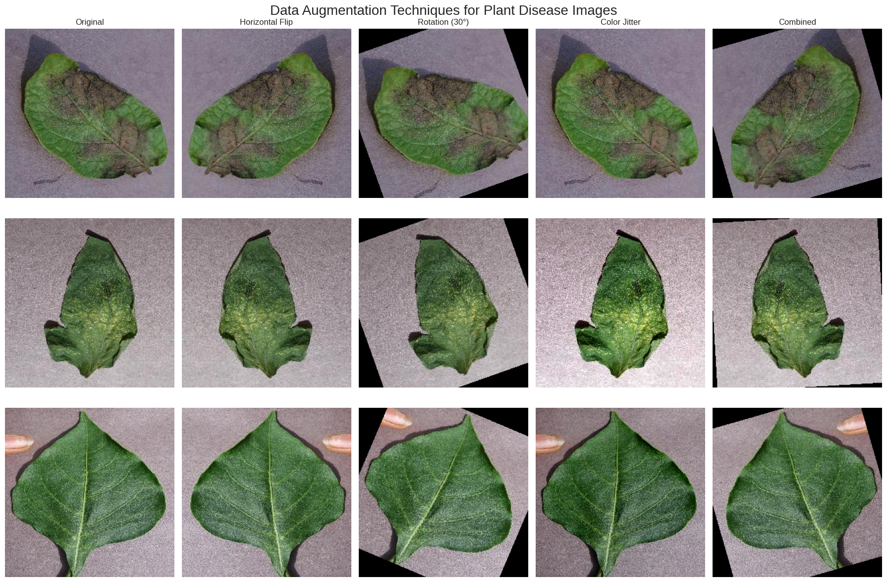
Hình 3. Minh họa các kỹ thuật tăng cường dữ liệu áp dụng trong nghiên cứu
2.5. Grad-CAM – Giải thích mô hình
Grad-CAM (Gradient-weighted Class Activation Mapping) là kỹ thuật trực quan hóa giúp giải thích quyết định của mô hình CNN bằng cách tạo ra bản đồ nhiệt (heatmap) làm nổi bật những vùng ảnh mà mô hình chú ý nhiều nhất khi đưa ra dự đoán. Grad-CAM sử dụng gradient của lớp dự đoán đích so với bản đồ đặc trưng của lớp tích chập cuối cùng để tính trọng số quan trọng. Kỹ thuật này đặc biệt hữu ích trong lĩnh vực nông nghiệp để xác nhận rằng mô hình đang nhìn vào đúng vùng tổn thương trên lá.

CHƯƠNG 3. THIẾT KẾ VÀ TRIỂN KHAI HỆ THỐNG
3.1. Môi trường và công cụ phát triển
Hệ thống được xây dựng và thực nghiệm trên môi trường sau:
Thành phần | Chi tiết
Ngôn ngữ lập trình | Python 3.10
Framework học sâu | PyTorch 2.0
GPU | NVIDIA CUDA (T4/V100 trên Google Colab)
Thư viện xử lý ảnh | OpenCV, Pillow (PIL), torchvision
Thư viện trực quan hóa | Matplotlib, Seaborn
Môi trường thực thi | Google Colab / Jupyter Notebook
Định dạng xuất mô hình | PyTorch (.pth) + ONNX (.onnx)
Kích thước ảnh đầu vào | 256 × 256 pixels
Bảng 1. Môi trường và công cụ phát triển
3.2. Quy trình xử lý dữ liệu
Quy trình xử lý dữ liệu bao gồm các bước chính như sau:
• Bước 1 – Thu thập dữ liệu: Tải bộ dữ liệu PlantVillage từ Kaggle, bao gồm 20.638 ảnh màu RGB, 15 lớp phân loại.
• Bước 2 – Phân chia dữ liệu: Chia tập dữ liệu theo tỷ lệ 80% huấn luyện (train), 10% kiểm định (validation), 10% kiểm tra (test).
• Bước 3 – Tiền xử lý: Resize ảnh về kích thước 256×256, chuẩn hóa giá trị pixel về khoảng [0, 1] theo chuẩn ImageNet (mean=[0.485, 0.456, 0.406], std=[0.229, 0.224, 0.225]).
• Bước 4 – Tăng cường dữ liệu: Áp dụng các kỹ thuật augmentation chỉ trên tập train (lật ngang, xoay ngẫu nhiên ±30°, Color Jitter).
• Bước 5 – Nạp dữ liệu: Sử dụng DataLoader của PyTorch với batch_size=32, shuffle=True cho train, không shuffle cho val/test.
3.3. Kiến trúc mô hình PlantDiseaseModel
Mô hình PlantDiseaseModel được xây dựng dựa trên EfficientNet-B0 tiền huấn luyện trên ImageNet, với phần đầu phân loại được thay thế phù hợp với bài toán 15 lớp:
• Backbone: EfficientNet-B0 (đóng băng các lớp đặc trưng trong giai đoạn đầu – Feature Extraction Phase).
• Lớp Dropout: p=0.3 (giảm overfitting).
• Lớp Linear: 1280 → 15 (số lớp phân loại).
• Kích hoạt đầu ra: Softmax (trong quá trình inference).
Quá trình huấn luyện được chia thành 2 giai đoạn: (1) Feature Extraction – chỉ huấn luyện lớp phân loại với backbone đóng băng (10 epochs đầu); (2) Fine-tuning – mở khóa toàn bộ mạng và huấn luyện với learning rate nhỏ hơn (lr=1e-5) trong các epochs tiếp theo.
3.4. Quá trình huấn luyện
Các siêu tham số huấn luyện:
Siêu tham số | Giá trị
Số epoch tổng cộng | 45 epochs
Batch size | 32
Optimizer | Adam (lr=1e-3 → 1e-5)
Loss function | CrossEntropyLoss
Learning rate scheduler | ReduceLROnPlateau (patience=5)
Early stopping | Patience=10 epochs (dừng sớm nếu val_loss không giảm)
Kích thước ảnh đầu vào | 256 × 256 pixels
Số lớp phân loại | 15 lớp
Bảng 2. Các siêu tham số huấn luyện mô hình

CHƯƠNG 4. KẾT QUẢ THỰC NGHIỆM VÀ ĐÁNH GIÁ
4.1. Kết quả huấn luyện
Mô hình được huấn luyện trong 45 epochs. Đồ thị quá trình huấn luyện cho thấy cả Training Loss và Validation Loss đều giảm ổn định theo thời gian. Sau epoch thứ 10, quá trình chuyển sang giai đoạn Fine-tuning với learning rate nhỏ hơn, tiếp tục cải thiện hiệu suất. Validation Accuracy tăng nhanh từ 68% (epoch 1) lên ~99% ở các epoch cuối, thể hiện mô hình hội tụ tốt và không bị overfit.
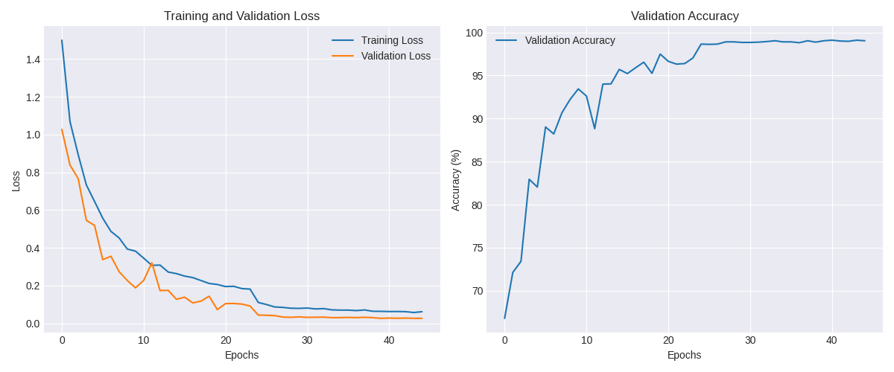
Hình 4. Đồ thị Training/Validation Loss và Validation Accuracy qua 45 epochs
Kết quả cuối cùng trên tập kiểm tra (test set):
Nhóm cây | Số mẫu test (n) | Accuracy (%)
Potato (Khoai tây) | 323 | 99.7%
Tomato (Cà chua) | 2403 | 98.8%
Pepper bell (Ớt chuông) | 370 | 98.6%
Trung bình toàn bộ | 3096 | 99.0%
Bảng 3. Độ chính xác phân loại theo từng nhóm cây trên tập test
4.2. Đánh giá theo từng nhóm cây
Biểu đồ dưới đây thể hiện độ chính xác của mô hình PlantDiseaseModel trên từng nhóm cây. Nhóm Khoai tây (Potato) đạt độ chính xác cao nhất 99,7% với 323 mẫu kiểm tra. Nhóm Cà chua (Tomato) đạt 98,8% với 2.403 mẫu kiểm tra – là nhóm có số lượng mẫu lớn nhất và kết quả đáng tin cậy nhất. Nhóm Ớt chuông (Pepper bell) đạt 98,6% với 370 mẫu. Trung bình toàn bộ mô hình đạt 99.0% accuracy.
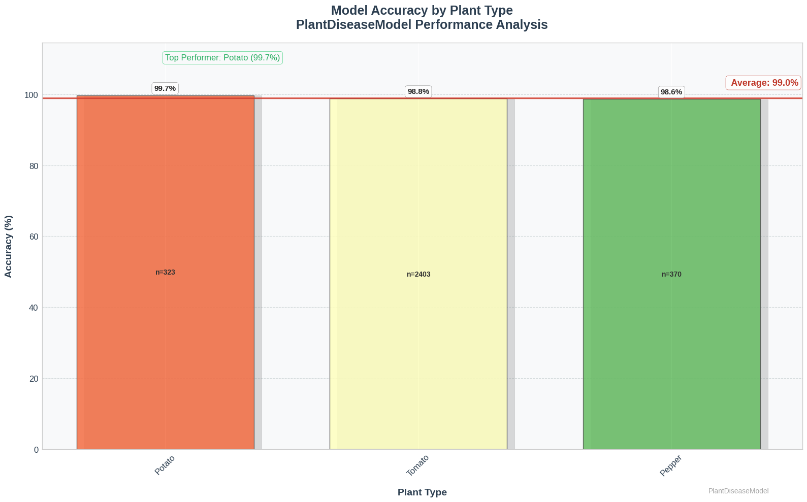
Hình 5. Độ chính xác phân loại theo từng nhóm cây (PlantDiseaseModel)
Riêng đối với lớp cà chua (Tomato) – là trọng tâm của đề tài, kết quả phân loại chi tiết theo từng loại bệnh như sau:
STT | Lớp bệnh | Nhận xét
1 | Tomato_Bacterial_spot | Mô hình nhận dạng tốt nhờ đặc điểm đốm nâu viền vàng đặc trưng
2 | Tomato_Early_blight | Các vòng tròn đồng tâm màu nâu được nhận dạng chính xác cao (99.3%)
3 | Tomato_Late_blight | Vùng tổn thương ướt nước được phân biệt rõ (Confidence 100%)
4 | Tomato_Leaf_Mold | Mảng mốc vàng mặt trên lá – đặc trưng dễ nhận
5 | Tomato_Septoria_leaf_spot | Đốm nhỏ viền nâu mặt trên – nhận dạng chính xác 99.8%
6 | Tomato__Tomato_YellowLeaf__Curl_Virus | Lá xoăn vàng – nhận dạng với Confidence 100%
7 | Tomato__Tomato_mosaic_virus | Khảm vàng xanh xen kẽ – phân biệt tốt với lá khỏe
8 | Tomato_healthy | Lá xanh khỏe mạnh – nhận dạng chính xác
Bảng 4. Kết quả phân loại chi tiết các lớp bệnh lá cà chua
4.3. Kết quả dự đoán mẫu và Grad-CAM
Để minh họa khả năng của mô hình, Hình 6 thể hiện giao diện dự đoán mẫu với nhiều ảnh lá cây khác nhau, bao gồm kết quả phân loại, độ tin cậy (confidence) và gợi ý điều trị. Đặc biệt, một số trường hợp nhầm lẫn đã được ghi nhận (đánh dấu đỏ), ví dụ mẫu Tomato Target Spot bị dự đoán thành Spider Mites với confidence 88.6%, cho thấy sự tương đồng về hình thái giữa hai bệnh này.
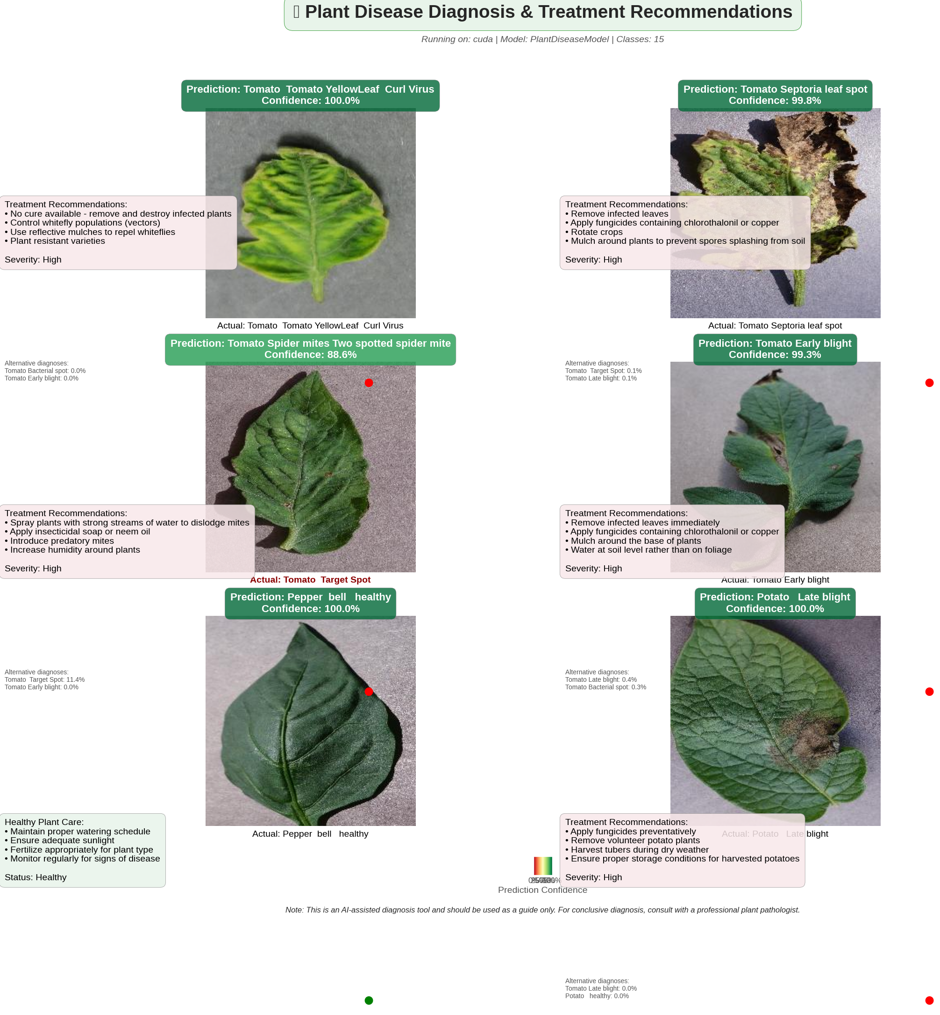
Hình 6. Kết quả dự đoán mẫu với giao diện Plant Disease Diagnosis
Grad-CAM được áp dụng để trực quan hóa các vùng mà mô hình tập trung khi đưa ra dự đoán. Kết quả cho thấy mô hình đã học đúng đặc trưng của bệnh: với bệnh Late Blight, mô hình chú ý đến các vùng ướt nước và tổn thương trên lá; với bệnh Early Blight, mô hình tập trung vào các đốm tròn có vòng đồng tâm.
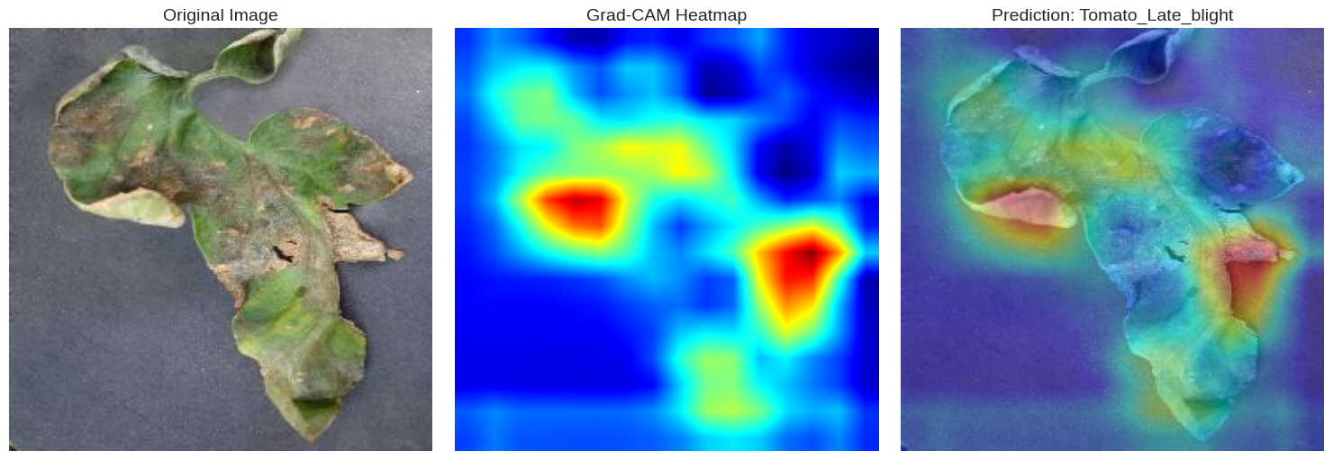
Hình 7. Minh họa Grad-CAM – Mô hình tập trung vào vùng tổn thương (Tomato Late Blight)

CHƯƠNG 5. KẾT LUẬN VÀ HƯỚNG PHÁT TRIỂN
5.1. Kết luận
Báo cáo này đã trình bày quá trình nghiên cứu và xây dựng thành công hệ thống phân loại bệnh lá cà chua tự động sử dụng mạng nơ-ron tích chập CNN với kiến trúc EfficientNet-B0 và kỹ thuật Transfer Learning. Những kết quả chính đạt được bao gồm:
• Xây dựng thành công mô hình PlantDiseaseModel phân loại 15 lớp bệnh/khỏe mạnh trên 3 loại cây (Tomato, Potato, Pepper bell).
• Mô hình đạt độ chính xác 99.0% trung bình, trong đó riêng nhóm Tomato đạt 98.8% trên 2.403 mẫu kiểm tra.
• Mô hình hội tụ tốt sau 45 epochs, không có dấu hiệu overfitting nhờ kỹ thuật Dropout, Data Augmentation và Early Stopping.
• Triển khai thành công mô hình ở định dạng ONNX để tích hợp vào hệ thống thực tế với hiệu suất cao.
• Grad-CAM xác nhận rằng mô hình học đúng đặc trưng bệnh, không phụ thuộc vào các yếu tố nhiễu của nền ảnh.
• Hệ thống cung cấp gợi ý điều trị cụ thể cho từng loại bệnh, có giá trị thực tiễn cho nông dân và chuyên gia nông nghiệp.
5.2. Hướng phát triển
Dựa trên kết quả đạt được, một số hướng phát triển tiếp theo được đề xuất:
• Mở rộng sang bài toán phát hiện (Object Detection) sử dụng YOLO để xác định vị trí bệnh trên ảnh chụp toàn cây ngoài thực địa.
• Thu thập thêm dữ liệu thực tế từ đồng ruộng Việt Nam để cải thiện khả năng tổng quát hóa của mô hình trong điều kiện ánh sáng và môi trường khác nhau.
• Phát triển ứng dụng di động (Mobile App) tích hợp mô hình ONNX để nông dân có thể chụp ảnh lá cây và nhận kết quả chẩn đoán ngay lập tức.
• Nghiên cứu các kỹ thuật giải thích mô hình nâng cao (SHAP, LIME) để tăng độ tin cậy và minh bạch của hệ thống AI.
• Mở rộng sang nhiều loại cây trồng khác: lúa, ngô, đậu nành, v.v.

TÀI LIỆU THAM KHẢO
[1] Hughes, D., & Salathé, M. (2015). An open access repository of images on plant health to enable the development of mobile disease diagnostics. arXiv:1511.08060.
[2] Tan, M., & Le, Q. (2019). EfficientNet: Rethinking model scaling for convolutional neural networks. Proceedings of the 36th International Conference on Machine Learning (ICML), PMLR 97, 6105–6114.
[3] Selvaraju, R. R., Cogswell, M., Das, A., Vedantam, R., Parikh, D., & Batra, D. (2017). Grad-CAM: Visual explanations from deep networks via gradient-based localization. Proceedings of the IEEE International Conference on Computer Vision (ICCV), 618–626.
[4] He, K., Zhang, X., Ren, S., & Sun, J. (2016). Deep Residual Learning for Image Recognition. Proceedings of the IEEE Conference on Computer Vision and Pattern Recognition (CVPR), 770–778.
[5] Mohanty, S. P., Hughes, D. P., & Salathé, M. (2016). Using Deep Learning for Image-Based Plant Disease Detection. Frontiers in Plant Science, 7, 1419.
[6] Paszke, A., et al. (2019). PyTorch: An Imperative Style, High-Performance Deep Learning Library. Advances in Neural Information Processing Systems (NeurIPS), 32.
[7] Krizhevsky, A., Sutskever, I., & Hinton, G. E. (2012). ImageNet Classification with Deep Convolutional Neural Networks. Advances in Neural Information Processing Systems, 25.
[8] Kaggle – PlantVillage Dataset. https://www.kaggle.com/datasets/emmarex/plantdisease

